

ACTIVIDADES: REPRESENTAN DATOS USANDO DIAGRAMA DE PUNTOS

- El siguiente gráfico de puntos, muestra las estaturas de los alumnos del Tercer Año Básico.
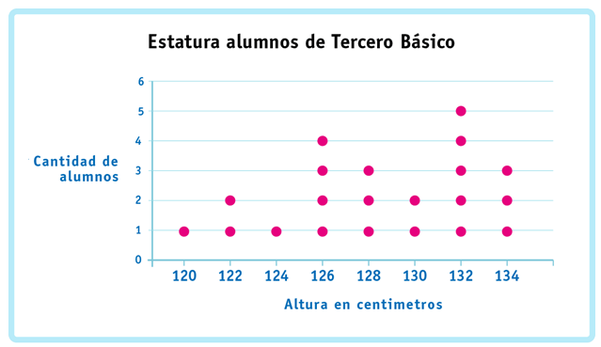
Según ello, responda:
- ¿Cuántos alumnos son en total en el Tercero Año Básico?
- ¿Cuántos alumnos miden 126 centímetros?
- ¿Cuál es la altura que más se repite? ¿Por qué?
3. Los siguientes datos reflejan las pulsaciones por minuto (ppm) de un grupo de 20 alumnos
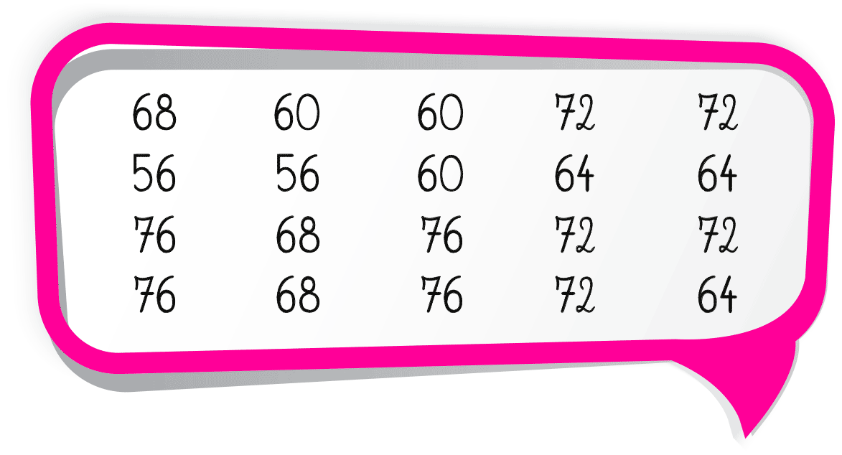
Según ello, complete el diagrama de puntos y complete cada oración:
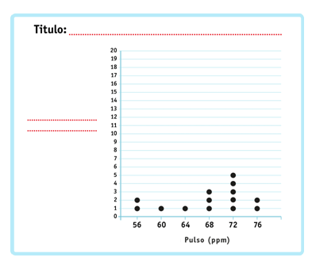
- El pulso mínimo es de __________ pulsaciones por minuto.

- El pulso máximo es de ____________pulsaciones por minuto.

- Hay_________ alumnos que tienen 76 pulsaciones por minuto.

- La mayor cantidad de pulsaciones se produce en ________alumnos.
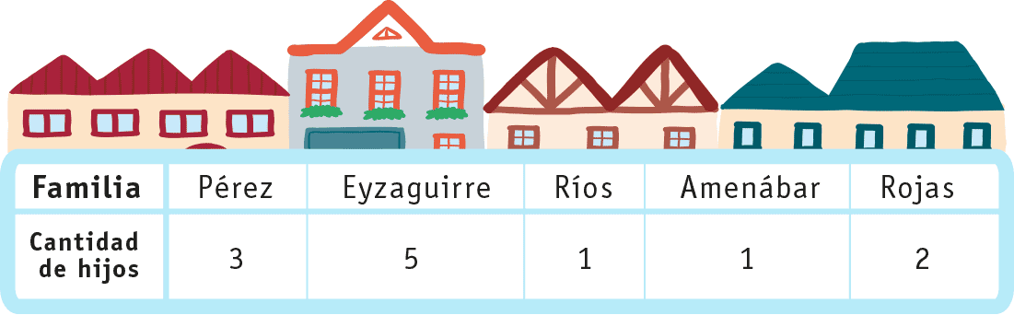
- En un condominio viven 5 familias (identificadas por sus apellidos) constituidas por padres e hijos. La cantidad de hijos por familia está dada en la siguiente tabla:

Para esta situación construyas el diagrama de puntos.
- ¿En cuántas familias hay 1 hijo?. ¿Qué familias son?
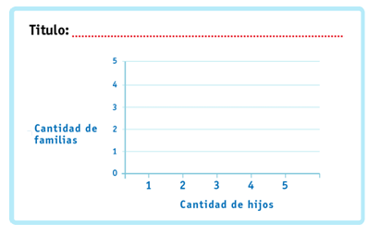
Luego, responda:
- ¿En cuántas familias hay más de dos hijos?. ¿Por qué?
- ¿Cuánta(s) familia(s) tienen dos hijos?
Elaborado por Paola Ramírez

